https://doi.org/10.23913/ride.v16i32.2964
Artículos científicos
Realidad Aumentada en la enseñanza culinaria: Innovación didáctica para el aprendizaje de cortes gastronómicos
Augmented Reality in culinary education: Didactic innovation for learning culinary cuts
Realidade Aumentada no Ensino da Culinária: Inovação Didática para o Aprendizado de Cortes Gastronômicos

David Jiménez Landa
Universidad Politécnica de Tulancingo, México
david.jimenez2231043@upt.edu.mx
https://orcid.org/ 0009-0002-8415-3612

Miriam Olvera Cueyar
Universidad Politécnica de Tulancingo, México
miriam.olvera@upt.edu.mx
https://orcid.org/ 0000-0002-4276-504X

Nayeli Vélez Rivera
Universidad Autónoma del Estado de Hidalgo, México
nayeli_velez@uaeh.edu.mx
https://orcid.org/ 0000-0001-6890-2340

Juan Carlos Cruz Reséndiz
Universidad Politécnica de Tulancingo, México
carlos.cruz@upt.edu.mx
https://orcid.org/ 0000-0001-9319-4796

Resumen
Este artículo evaluó la percepción de la aplicación de la Realidad Aumentada (RA) como herramienta didáctica en la Licenciatura en Gastronomía de la Universidad Autónoma del Estado de Hidalgo (UAEH). Se empleó el método de investigación-acción, que involucró a 17 docentes y 113 alumnos de primer semestre, los cuales se dividieron en un grupo de validación de instrumentos de recolección de datos, un grupo de control y un grupo experimental. Se utilizó la aplicación (app) CulinaryVision para facilitar la visualización e interacción con modelos tridimensionales de vegetales y hortalizas, lo cual facilitó a los estudiantes comprender mejor los cortes regulares e irregulares. Los resultados mostraron que el 78.8% de los alumnos del grupo experimental consideró que la app mejoró la comprensión de las técnicas profesionales de corte de vegetales, mientras que en el grupo de control, el 93.3% afirmó que la app hubiera sido de gran ayuda. Además, el 70.6% de los docentes manifestó interés en incorporar RA en sus clases.
Palabras clave: Realidad aumentada, percepción, gastronomía, tecnología educativa.

Abstract
This article evaluated the perception of augmented reality (AR) implementation as a teaching tool in the bachelor’s degree in gastronomy at Universidad Autónoma del Estado de Hidalgo (UAEH). An action research method was used, involving 17 instructors and 113 first-semester students, divided into an instrument validation group, a control group, and an experimental group. CulinaryVision was used to facilitate three-dimensional visualization and interaction with vegetables, which makes it easier understanding regular and irregular cuts. The results show that 78.8% of students in the experimental group considered that the application improved understanding of profesional vegetables cutting techniques, while in the control group, 93.3% stated that the application would have been very helpful. Furthermore, 70.6% of instructors expressed interest in incorporating AR into their clases.
Keywords: Augmented reality, perception, gastronomy, educational technology.

Resumo
Este artigo avaliou a percepção da Realidade Aumentada (RA) como ferramenta de ensino no curso de Bacharelado em Gastronomia da Universidade Autônoma do Estado de Hidalgo (UAEH). Foi utilizada a metodologia de pesquisa-ação, envolvendo 17 professores e 113 alunos do primeiro semestre, divididos em um grupo de validação do instrumento de coleta de dados, um grupo de controle e um grupo experimental. O aplicativo CulinaryVision foi utilizado para facilitar a visualização e a interação com modelos tridimensionais de vegetais, auxiliando os alunos a compreender melhor os cortes regulares e irregulares. Os resultados mostraram que 78,8% dos alunos do grupo experimental consideraram que o aplicativo melhorou sua compreensão das técnicas profissionais de corte de vegetais, enquanto no grupo de controle, 93,3% afirmaram que o aplicativo teria sido muito útil. Além disso, 70,6% dos professores manifestaram interesse em incorporar a RA em suas aulas.
Palavras-chave: Realidade aumentada, percepção, gastronomia, tecnologia educacional.
Fecha Recepción: Octubre 2025 Fecha Aceptación: Mayo 2026

Introducción
La profesionalización del arte culinario nace de la necesidad que tienen los cocineros por adaptarse al constante cambio de las costumbres alimenticias de cada región y país. Esto se debe, en parte, a la expansión de los restaurantes y al incremento de la demanda de comensales. Galarza et al. (2023) explican que en el mundo de la restauración es necesario contar con cocineros y chefs que además de tener habilidades técnicas culinarias
Disponer de conocimientos y competencias adecuadas en gestión y administración restaurantera son indispensables para abordar cualquier desafío que emerja en esta industria, como el cálculo de los costos de recetas, la renovación de menús, y la gestión operativa de los establecimientos.
En el presente, la necesidad de contar con profesionales que tengan conocimientos prácticos y administrativos en el área de alimentos y bebidas sigue siendo constante y como mencionan Garzón et al. (2024) que, durante el proceso de enseñanza de la parte práctica de esta profesión, es necesario implementar controles específicos en la manipulación de alimentos al estar implícita el manejo de productos perecederos, que al no usarse de manera adecuada implica una merma de insumos, lo cual produce una pérdida económica.

Realidad aumentada y la gastronomía
Con el avance tecnológico, las implicaciones que tiene el manipular productos perecederos en el área educativa gastronómica, pueden ser solventadas con la introducción de herramientas didácticas en las clases teóricas y prácticas que permitan a los alumnos interactuar con contenidos educativos que permitan el uso de tecnologías tal como la Realidad Aumentada (RA), la cual, utiliza dispositivos inteligentes como los smartphone para reproducir objetos 3D en un plano real, Salgado (2023) define esta tecnología como un sistema que favorece tanto la percepción como la interacción de objetos tanto reales como digitales en un mismo espacio.
En la industria restaurantera los blogs culinarios son de las principales fuentes actualizadas en tendencias gastronómicas, uno de ellos, Barcelona culinary hub, (2023) presenta la RA con diversas formas de adoptarla en el ámbito gastronómico, como una tecnología que se ha adoptado como parte de la experiencia que se les ofrece a los comensales, para crear durante su estancia una inmersión mediante sus sentidos además de solo usar el gusto y el olfato para percibir aromas y sabores, ya que esta tecnología es versátil, pudiendo proyectar las formas y colores de los ingredientes en los platillos ofrecidos en el menú.
Otra de las aplicaciones que tiene la RA es agregar juegos virtuales al tiempo que los comensales esperan por su comida uno de los usos que se ha popularizado por cuestiones de salud pública según Rojas (2023) es la proyección 3D de imágenes digitalizadas del menú ofertado por los establecimientos.

Realidad aumentada y la educación culinaria
La realidad aumentada es una herramienta flexible en las circunstancias en las que se utilice, que tal como mencionan Aguilar et al. (2023) que desde sus comienzos se estableció como una herramienta que se adapta a distintos escenarios y con posibilidad de adecuarse a las necesidades de quien la utilice, la mayor deficiencia de esta tecnología al paso de los años y razón por la que no se ha desarrollado activamente en el sector educativo en general es el resultado de ser una tecnología muy costosa y que necesita cierto grado de conocimientos en desarrollo de software y modelado en 3D.
Para comprender mejor Quiñonez et al. (2022) comentan que el acceso a nuevas tecnologías puede ser intermitente tanto para alumnos como para docentes, ya que dependen de la disponibilidad, infraestructura y recursos de la propia institución, por lo cual, los programas educativos que no se especialicen en el estudio de tecnologías emergentes como lo es la gastronomía, dificulta la adquisición y desarrollo de dichas tecnologías.
Por su parte, la Realidad Aumentada en la educación según Montenegro y Fernández (2022) no ha sido desarrollada ampliamente, sólo en algunas profesiones que por las características de la RA permite al estudiante observar un determinado objeto, interactuar con la posición y perspectiva desde donde se observa, por ejemplo, la arquitectura, donde su uso se evidencia en la necesidad de visualizar objetos tridimensionales como lo son, edificios, casas o estructuras arquitectónicas que en cuan a sus dimensiones sean de tamaño real, sin la necesidad de tenerlos físicamente presentes.

Realidad aumentada e inteligencia artificial
En los últimos años gracias a la Inteligencia Artificial (IA) la deficiencia que presenta el desarrollo de RA ha sido reducida tanto en la parte económica como de recursos humanos. Quinteros et al. (2021) mencionan que la fotogrametría combinada con la inteligencia artificial resulta en una metodología de bajo costo para producir la realidad aumentada al bajar el nivel de conocimientos requeridos sobre modelado y desarrollo de apps.
La función de estas herramientas de fotogrametría para generar los modelos 3D opera a partir de la toma de fotos desde todos los ángulos posibles del objeto para que la IA posteriormente las digitalice, que, si bien este método no es funcional para objetos de gran escala, si puede ser aplicado al segmento de la restauración.
Un ejemplo de las aplicaciones que cumplen esta función es Widar 3D. Esta app puede usarse desde cualquier Smartphone según la página oficial de Widar (s.f.), además posterior a generar los modelos 3D requeridos con este tipo de app se puede hacer uso de páginas o aplicaciones existentes que reproducen los objetos 3D desde un servidor en línea o bien ser desarrollados para que puedan contener los datos de forma local.
Esta investigación está basada en el método investigación-acción que se presenta como un procedimiento orientado al cambio educativo que se construye desde y para la práctica según Rodelo et al. (2021) la investigación-acción permite que los grupos involucrados pongan en práctica temas específicos que generen nuevos conocimientos a través de su propia experiencia dando origen a un espacio que permita una mejora continua.
Este método está inspirado en el modelo Whitehead quien presenta un modelo simplificado de cinco etapas como se visualiza en la Figura 1.

Figura 1. Investigación-acción
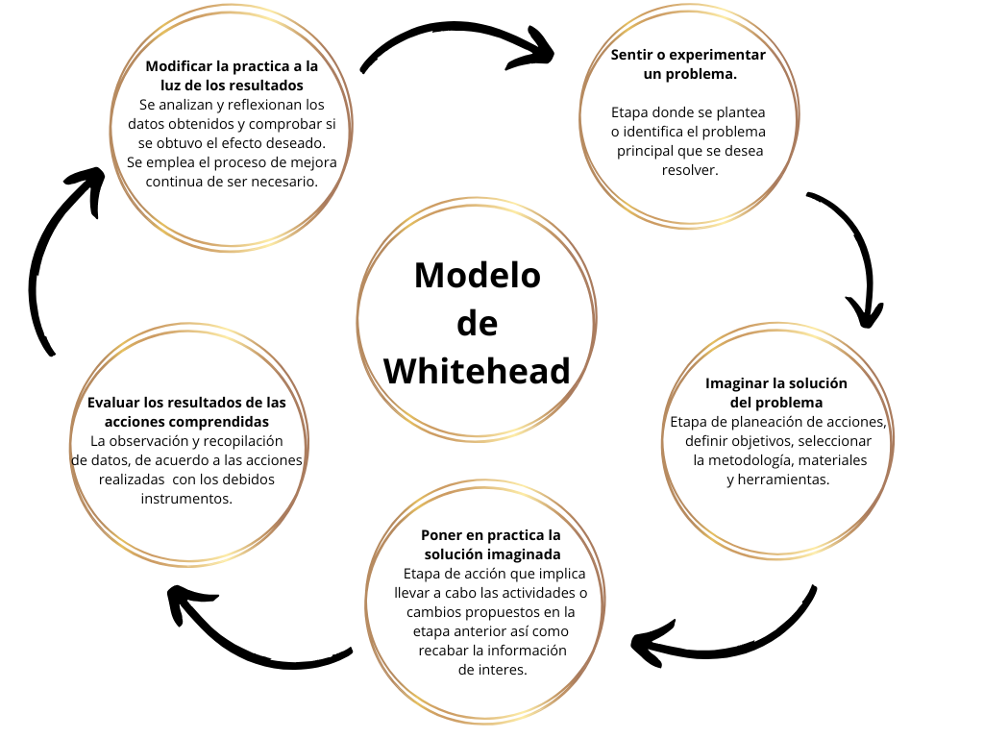
Fuente: Elaboración propia
Siguiendo el método de investigación-acción se planteó la problemática principal, manifestando la dificultad que los alumnos de primer semestre presentan al no comprender correctamente o confundir los nombres, formas, tamaños y vegetales a los que se le aplica el corte regular correspondiente, notando la deficiencia en los semestres posteriores al confundir las propiedades que tiene cada corte profesional en las verduras correspondientes. Por ello, se identifica la necesidad de introducir un nuevo recurso educativo que permita solventar esta carencia en los alumnos, siendo la RA una de las mejores alternativas.

Objetivo general
Implementar una aplicación móvil que permita analizar la percepción del impacto de la realidad aumentada en el proceso de aprendizaje de los alumnos de la licenciatura en gastronomía de la UAEH.

Materiales y métodos
Se utilizó una app llamada CulinaryVision que permite la visualización de RA de forma local en un smartphone, con el objetivo de analizar la experiencia de los alumnos al utilizar esta tecnología en el proceso de aprendizaje.
La app fue creada a través de una plataforma que ofrece licencias gratuitas, gracias a estas licencias se pueden desarrollar aplicaciones de realidad aumentada, un ejemplo son Unity y Vuforia (Versión 2022.3.1.17f1), estas son las herramientas más conocidas y que cuentan con una gran comunidad que colabora para un mejor entendimiento de la plataforma, permitiendo que incluso, personas sin amplio conocimiento puedan utilizarla.
De la misma forma, se utilizó la app de Widar (Versión 4.2.0) que requiere una suscripción mensual, para crear los modelos en 3D por medio de la fotogrametría y la inteligencia artificial, facilitando el uso para personas que no tiene conocimiento mínimo sobre la creación de objetos 3D.
La app de realidad aumentada CulinaryVision se sustentó en el manual recetario de la Licenciatura en Gastronomía de la UAEH contando con 10 marcadores en los que se incluyeron las técnicas para los cortes más usados en verduras y hortalizas, como las láminas, bastones y cubos, juliana, brunoise, jardinera, macedonia, soufflé, emincé, mignonettes, paillé y allumettes además de cortes como el chiffon y los torneados en papa. Se incluyó un marcador más, que redirigí hacia el quiz para que los estudiantes pudieran realizar la evaluación del tema de cortes culinarios profesionales.
La muestra la conformaron 113 alumnos, los cuales se dividieron en tres grupos distintos, en los que se destacan intervenciones específicas. En cada grupo se implementó una intervención con un objetivo distinto, como se muestra en la Tabla 1, en los tres grupos se siguió una estructura fija que constó en responder el cuestionario diagnóstico, se explicó el concepto de RA.
El presentador hizo una demostración al grupo de validación de instrumentos de recolección de datos, donde los alumnos observaron el funcionamiento de la app CulinaryVision, mientras que en el grupo experimental hicieron uso de la app simultáneamente con la explicación del tema de cortes culinarios profesionales. Finalmente, se procedió a contestar el cuestionario de percepción y el quiz de evaluación del tema de cortes culinarios profesionales.
Para la participación del grupo de control en contraste con el grupo experimental, se diferenció por observar el uso y funcionamiento de la app en la intervención que fue proporcionada después de las clases teórica y práctica, en comparación con el grupo experimental que cada alumno tuvo oportunidad de usar propiamente la app CulinaryVision.

Tabla 1. Intervenciones con grupos
 | Momento de implementación de la app | Número de alumnos | Prioridad de evaluación | Índice de retención de información | Número de interacciones
Grupo de validación de cuestionarios y quiz | Clase muestra única, previa al inicio de semestre | 40 alumnos | Percepción sobre la beta de CulinaryVision, fallas, mejoras, intereses y validación | Validación del quiz | 1
Grupo de control | Recapitulación del tema después de tener clase teórica y práctica | 35 alumnos | Percepción de alumnos sobre funcionalidad de la aplicación con conocimientos previos del tema de interés | Evaluación por medio de quiz | 2
Grupo experimental | Clase teórica previa a sesión práctica en laboratorios de cocina | 38 alumnos | Percepción de alumnos sobre funcionalidad de la aplicación sin conocimientos previos del tema de interés | Evaluación por medio de quiz | 3
Fuente: Elaboración propia
El grupo de validación de los cuestionarios y el quiz de evaluación. Este proceso se realizó en una sola intervención antes de tener su clase de cortes, iniciando con el llamado del cuestionario diagnóstico, seguido de una breve explicación general que se les dio a los alumnos sobre RA y una demostración de la app CulinaryVision a través de una presentación proyectada en una pantalla plana donde apreciaron el uso y funcionalidad de la app, mientras se les explicó el tema de los cortes profesionales que utilizarán durante el resto de su formación académica. A continuación, contestaron el cuestionario de percepción sobre la app y por último contestaron el quiz de evaluación del tema de cortes profesionales.
La información que se obtuvo se utilizó para realizar las adecuaciones correspondientes en los cuestionarios, quiz de evaluación y observaciones de la propia aplicación.
El grupo dos fue asignado como el “grupo de control” con el que se inició la intervención después de que tuvieran la clase teórica y práctica de cortes de vegetales, por lo que tendrían una perspectiva diferente al grupo experimental debido a la adquisición previa de los conocimientos correspondientes al tema de cortes profesionales lo que contrastó en el uso de la app CulinaryVision.
La anterior intervención se estructuró de forma similar a la del grupo de validación de instrumentos de recolección de datos, se respondió el cuestionario diagnóstico, después, se contestó el quiz de evaluación para relacionar el conocimiento que tienen sin el uso de la app en el grupo de control y con el uso de la app en el grupo experimental, siguiendo con la explicación general sobre RA y el repaso del tema de cortes de vegetales con la app CulinaryVision, mostrando la app en una presentación digital en vivo en una pantalla plana, cabe mencionar que en el “grupo de control” ya habían estudiado el tema de cortes culinarios profesionales, para finalmente, contestar el cuestionario de percepción.
El grupo uno fue elegido como “grupo experimental”, solo este grupo utilizó e interactuó con la app CulinaryVision. La intervención inició contestando el cuestionario diagnóstico, se les brindó la explicación general de la RA, conduciendo al uso e interacción con la app CulinaryVision, mientras se desarrollaba el tema de los cortes profesionales, posteriormente, los alumnos ingresaron a los laboratorios de cocina para efectuar la clase práctica de cortes de vegetales (Tabla 2). Por último, en la siguiente clase teórica se contestó el cuestionario de percepción y el quiz de evaluación del tema de cortes profesionales.
Mediante las respuestas obtenidas del cuestionario de percepción y evaluación, se realizó la comparación entre alumnos del grupo experimental quienes hicieron uso de la app mientras se impartía el tema de cortes profesionales y alumnos del grupo de control, al cual se les hizo una demostración de la app a través de una proyección en la pantalla con la que está equipada el aula después de tener la clase teórica y práctica, proceso que se describe en la Tabla 2.

Tabla 2. Estructura de las intervenciones
Grupo de validación | Grupo de control | Grupo experimental
 | - Desarrollo teórico del tema y ejecución del tema en clase práctica
Única intervención | Primer intervención | Primer intervención
·  - Cuestionario diagnóstico  - Presentación e introducción a la RA  - Desarrollo teórico del tema y visualización de la app CulinaryVision  - Ejecución del tema en clase práctica (No aplica)  - Cuestionario de percepción  - Quiz de evaluación | ·  - Cuestionario diagnóstico  - Quiz de evaluación  - Presentación e introducción a la RA  - Recapitulación del tema teórico y visualización de la app CulinaryVision | ·  - Cuestionario diagnóstico  - Presentación e introducción a la RA  - Desarrollo teórico del tema y visualización de la app CulinaryVision
 | Segunda intervención | Segunda intervención
 | - Cuestionario de percepción | - Ejecución del tema en clase práctica
 |  | Tercera intervención
- Cuestionario de percepción
- Quiz de evaluación
Fuente: Elaboración propia

Diseño de instrumentos para la recolección de datos.
Los instrumentos de recolección de datos para los alumnos consistieron en un cuestionario semiestructurado conformado por 22 reactivos, basados en el modelo de aceptación de tecnologías que como exponen Calle et al. (2024) resaltan dos elementos clave para la presente investigación, la percepción de utilidad y la percepción de facilidad de uso.
La aplicación del cuestionario se dividió en dos etapas, la primera etapa fue diagnóstica con 9 reactivos, su propósito fue saber el conocimiento general e interacción con la que contaban los alumnos con la RA antes de usar la app. La segunda etapa abordó la percepción de la RA en el alumnado mediante 13 reactivos que contestaron después de haber usado o visto respectivamente la app CulinaryVision.
A 17 docentes que imparten materias teórico prácticas en todos los niveles de la licenciatura en Gastronomía se les aplicó de igual forma un cuestionario que consta de una parte diagnóstica y otra de opinión sobre la RA. Esta herramienta estuvo constituida por 15 reactivos en total, utilizando al igual que los cuestionarios para alumnos distintos tipos de escala como Likert, de satisfacción, de frecuencia y de calificación redactada que permite asignar una puntuación, además de un video sobre los usos que tiene esta tecnología en la industria de alimentos y bebidas.
Los cuestionarios se realizaron mediante la plataforma Google Forms, además de contar con el método de observación como recolección de datos en la clase práctica para determinar la influencia de la app CulinaryVision en los estudiantes durante la ejecución de las técnicas requeridas.
El instrumento de evaluación, se construyó en forma de quiz con 10 preguntas sobre el tema de cortes profesionales, que fue contestado y validado por el grupo tres por medio de la plataforma de Quizizz. Posteriormente se aplicó en el grupo experimental y de control después de que tuvieran respectivamente sus sesiones prácticas, como indica Sánchez (2025) el método de investigación-acción puede recolectar información cualitativa, realizando encuestas con escala Likert para recabar datos sobre la percepción de los alumnos, de modo que asignar una puntuación al índice de retención de información en la evaluación colectiva facilita la comparación entre el grupo experimental y el de control.

Resultados
Los datos obtenidos de la encuesta diagnóstica en el grupo experimental y de control identificaron una clara confusión por parte de los estudiantes sobre el conocimiento que tienen de la RA. El 86.5% del grupo experimental, respondió que sí tenían conocimiento sobre la realidad aumentada, mientras que el 13.5% de los alumnos no lo tienen. Por su parte, en el grupo de control, se obtuvieron resultados muy similares, ya que el 86.8% sí han escuchado hablar de la RA y el 13.2% no lo ha hecho (Tabla 3).

Tabla 3. Conocimiento previo sobre la RA
¿Has escuchado hablar de la realidad aumentada?
 | Grupo experimental | Grupo de control
Si | 86.5% | 86.8%
No | 13.5% | 13.2%
Fuente: Elaboración propia

La confusión se evidenció cuando los alumnos intentaron definir la RA, en el grupo experimental sólo 36.8% definen correctamente la RA mientras que el 63.2% restante lo confunden con RV, con otro tipo de software con IA o bien mencionan que no saben qué es la RA. En el grupo control se notó un cambio, debido a que el 47.4% contestó de forma correcta, el 52.6% restante no sabe de forma concreta definir la RA (Tabla 4).

Tabla 4 Definición de la RA
Podrías explicar qué es la realidad aumentada
Posibles respuestas | Grupo experimental | Grupo de control
Una tecnología que crea un entorno virtual dentro de un dispositivo inteligente | 52.6% | 34.2%
Una tecnología para mejorar fotografías digitales | 0% | 0%
Una tecnología que superpone elementos digitales en espacios físicos en tiempo real | 36.8% | 47.4%
Un software de edición de videos en 3D | 5.3% | 2.6%
No sé qué es la Realidad Aumentada | 5.3% | 15.8%
Fuente: Elaboración propia
Respecto a la encuesta de percepción se encontró que la satisfacción al usar la app CulinaryVision en el grupo experimental fue de 52.5%, mientras que 42.4% respondieron de forma neutral respecto a su satisfacción y 6.1% están insatisfechos.
Por su parte, en el grupo de control la satisfacción general es de 76.7%, un 20% se mantiene de forma pasiva en su respuesta y tan solo un 3.3% estuvo insatisfecho. Esta diferencia entre ambos grupos, evidencia una diferencia significativa al utilizar la app antes de tener la clase práctica de cocina con el grupo experimental y de utilizar la app después de tener la clase práctica de cocina con el grupo de control, ya que al tener la experiencia práctica de la clase de los cortes de vegetales y hortalizas se manifestó mayor porcentaje de satisfacción (76.7%, en el grupo control) con el uso de la app CulinaryVision (Tabla 5).

Tabla 5. Satisfacción general de la app
¿Cómo calificarías tu satisfacción general con la interacción de la aplicación CulinaryVision?
Posibles respuestas | Grupo experimental | Grupo de control
Muy insatisfecho | 6.1% | 3.3%
Insatisfecho | 0% | 0%
Ni insatisfecho ni satisfecho | 42.4% | 20%
Satisfecho | 39.4% | 60%
Muy satisfecho | 12.1% | 16.7%
Fuente: Elaboración propia
La consideración de los alumnos sobre si la app CulinaryVision sirvió de ayuda para comprender mejor el tema de cortes profesionales, 78.8% de los alumnos del grupo experimental mencionan que sí les ayudó a mejorar su comprensión, mientras que 21.2% opina lo contrario.
Por otro lado, en el grupo de control mostró que 93.3% de los alumnos consideran que la app sí les ayudó a comprender mejor el tema de cortes profesionales y solo 6.7% opinó lo contrario, volviendo a resaltar que el uso de la app CulinaryVision después de tener la clase práctica de interés en el grupo de control, los alumnos comprendieron mejor la utilidad y ventajas que brinda la app, en comparación con el grupo experimental (Tabla 6).

Tabla 6. Comprensión del tema de cortes profesionales
¿Consideras que la aplicación CulinaryVision mejoró tu comprensión del tema de cortes de verduras?
 | Grupo experimental | Grupo de control
Si | 78.8% | 93.3%
No | 21.2% | 6.7%
Fuente: Elaboración propia
En cuanto a la opinión que tuvieron los alumnos sobre cómo podría la app CulinaryVision influir en su educación se obtuvieron distintas respuestas, mientras que en el grupo experimental 30.3% mencionó que la visualización 3D ayudó a desarrollar su creatividad, siendo una habilidad primordial en el ámbito gastronómico. Mientras que 27.3% comentó que incorporar nuevos tipos de tecnologías ayudarían a su formación profesional, 18.2% respondieron que tener clases interesantes que ayuden a captar su atención como con la app fortalecería su educación, 15.2% piensan que podría generar un autoaprendizaje o tener una retroalimentación visual, ya que pueden usar en cualquier momento la app y el 9.1% cree que usar la app no ayudaría a su educación.
Por su parte, 20% del grupo de control opinó que ayudaría a incorporar nuevas tecnologías para su educación, 23.3% opinó que la visualización 3D contribuiría a desarrollar mejor su creatividad, mientras que otro 20% cree que tener clases más interesantes ayudaría a captar mejor su atención, por último 36.7% comentó que podría generar un autoaprendizaje o retroalimentación usando esta tecnología, caso diferente al grupo experimental que tuvo un 9.1% en cuanto a que esta tecnología no contribuiría a su educación (Tabla 7).

Tabla 7. Refuerzo de la app en la educación de los alumnos
¿Qué característica en tu opinión sobre la aplicación CulinaryVision crees que ayuda a tu educación en gastronomía?
Posibles respuestas | Grupo experimental | Grupo de control
Incorporaría nuevas tecnologías a mi educación | 27.3% | 20%
La visualización 3D me ayudaría a desarrollar mejor mi creatividad | 30.3% | 23.3%
Tendría clases interesantes que ayudaría a captar más mi atención | 18.2% | 20%
Podría generar un autoaprendizaje o retroalimentación usando este tipo de tecnología | 15.2% | 36.7%
No creo que ayude a mi educación | 9.1% | 0%
Fuente: Elaboración propia
En los datos obtenidos de la encuesta a docentes sobre percepción del uso de la RA en la enseñanza culinaria, se observó que 52.9% está muy de acuerdo, 29.4% está de acuerdo y 17.6% está muy en desacuerdo en la introducción de nuevas tecnologías (Figura 2).

Figura 2. Incorporación de nuevas tecnologías para la enseñanza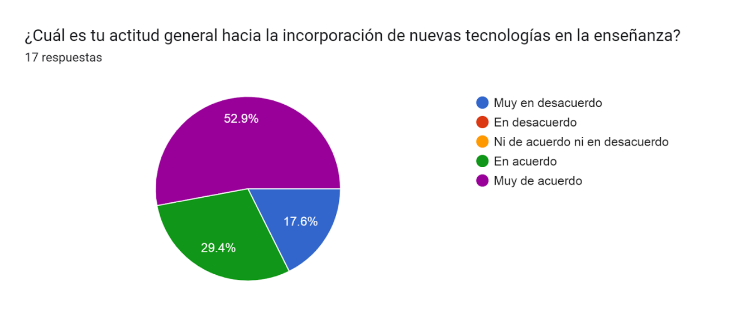
Fuente: Elaboración propia
Sin embargo, a pesar de que hay diversas herramientas didácticas que los docentes pueden utilizar para complementar el proceso de enseñanza gracias al amplio desarrollo de la tecnología, 47.1% utiliza documentos y presentaciones, 29.4% imágenes y videos, además 23.5% utiliza el acceso libre a internet, de acuerdo a las respuestas obtenidas los docentes de la licenciatura en gastronomía de la UAEH no utilizan metodologías como la gamificación o apps recreativas o que interactúen con los alumnos (Figura 3).

Figura 3. Uso de herramientas didácticas en clase
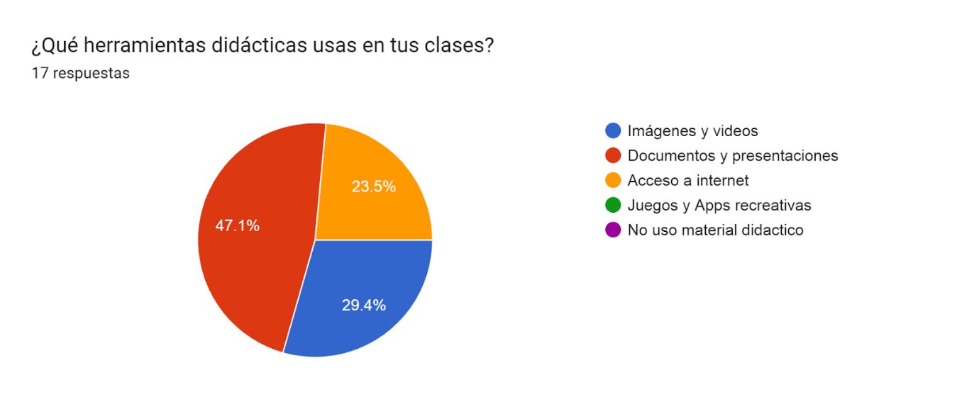
Imágenes y videos
Documentos y presentaciones
Acceso a internet
Gamificación o app recreativas
Apps interactivas docente-alumno
Fuente: Elaboración propia
Si bien, los docentes utilizan tecnologías tradicionales como apoyo didáctico, la introducción de la RA en la educación culinaria demostró la gran versatilidad que tiene como herramienta didáctica, esto se aprecia en la figura 4, donde un 70.6% cree que podría ser muy útil en el proceso formativo de los alumnos, 23.5% opinó que podría ser útil y por ultimo el 5.9% cree que es poco útil.

Figura 4. Utilidad de la RA en el aprendizaje de alumnos
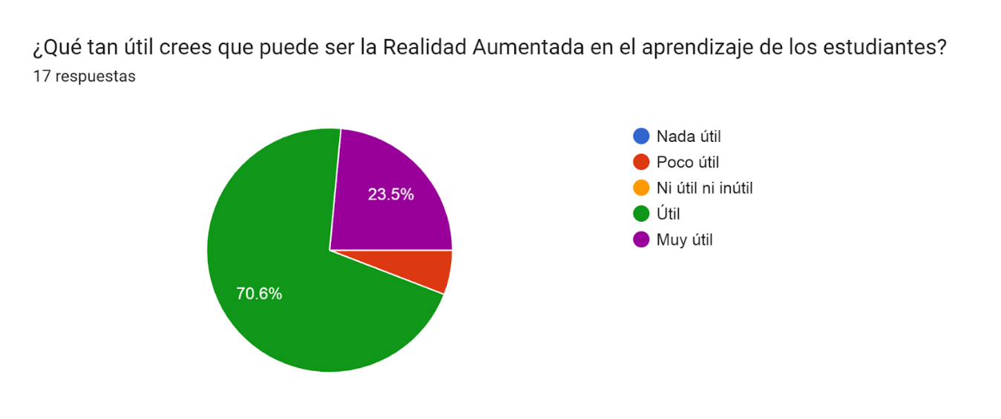
Fuente: Elaboración propia

Discusión
En términos generales, de acuerdo con los datos obtenidos, ambos grupos tuvieron una noción acertada sobre qué es la realidad aumentada (Tabla 3), sin embargo, se notó una clara confusión al momento de definir esta tecnología debido a que son conceptualmente similares, por ello, es necesario detallar las cualidades de cada tecnología como sostienen Pimentel et al. (2023) ambas tecnologías pueden emular objetos 3D, sin embargo, la RV solo lo hace en un entorno completamente digital e inmersivo, mientras que la RA lo emula en un entorno y en tiempo real.
Por lo anterior observado es importante analizar minuciosamente sobre el tema para que los alumnos puedan entender mejor la RA (Tabla 4), los alcances y las posibles aplicaciones que aporta en su área de estudio, gracias a qué es una herramienta versátil.
Por otra parte, la satisfacción que tuvieron los grupos al usar la app CulinaryVision (Tabla 5) presenta diferencias significativas, George (2020) menciona que los estudiantes sienten una atracción por el uso de la RA en la educación por ser una tecnología que llama su atención y motiva a que los alumnos se involucren en el proceso de aprendizaje, lo cual, es considerado por los investigadores como un factor clave para la gastronomía, una profesión altamente práctica en el ámbito educativo.
Los alumnos que no han tenido previamente una experiencia educativa con este tipo de tecnologías pueden verse influenciados en la forma en que tengan contacto con dicha tecnología Romero et al. (2023) mencionan que la interacción previa puede afectar la percepción del uso de esta tecnología, sin embargo, no representa un cambio significativo debido a que los resultados se basan en un solo grupo, mientras que los resultados del grupo experimental, que al no tener una noción sobre la función de esta app en la parte práctica, presenta mayor proporción de respuestas escépticas (Tabla 6).
En tanto a la prueba de la app del grupo de control después de haber experimentado la clase práctica, genera una opinión positiva en base al conocimiento adquirido en su sesión práctica, que, en consecuencia, de acuerdo a los datos que se obtuvieron, si bien no es una diferencia significativa, el conocimiento previo de los temas, si influye en la percepción del uso de la RA.
Cada alumno tiene una forma distinta de aprender, por ello es necesario cambiar la forma de comunicación entre docentes y alumnos, Barboto et al. (2025) menciona que la RA es una herramienta con la que los estudiantes pueden interactuar mientras se efectúa una clase teórica, esto debido a que si se plantea de forma correcta el tema expuesto, los alumnos pueden observar conceptos digitales cercanos a como son en la realidad, generando entre los estudiantes distintas opiniones sobre la importancia e influencia de esta tecnología en su educación (Tabla 7), tal como el estudio lo plantea, especialmente en temas con conceptos que mediante métodos tradicionales puedan ser confusos o ambiguos.
Los docentes por su parte, a pesar de tener una gran cantidad de recursos de enseñanza hacen uso de las mismas herramientas didácticas como se muestra en la Figura 3, como plantea Córica (2020) los docentes se enfrentan a un gran desafío por el habitual empleo de métodos y herramientas tradicionales de enseñanza aun cuando su opinión está mayormente de acuerdo en incorporar nuevas tecnologías para la enseñanza, esto deja ver que existe un sentido de resistencia al cambio (Figura 2), además de los desafíos que los docentes enfrentan al intentar incluir una nueva tecnología en su proceso de enseñanza como señalan Aguilar et al. (2023) se debe a la falta de experiencia en el uso de las TIC, la dificultad que encuentran los docentes al intentar introducirla a su proceso de enseñanza y la propia resistencia al cambio que mantienen docentes con largos trayectos educativos.
Después de que los docentes observaron las posibilidades que la RA ofrece en la educación gastronómica, la mayoría de ellos coinciden en qué es una tecnología de gran utilidad para el aprendizaje de los alumnos (Figura 4) aunque esta opinión puede verse afectada por los contenidos de cada asignatura teórico práctica que imparten.
Por último, al realizar la evaluación a través de un quiz, los resultados que se obtuvieron fueron que el grupo experimental obtuvo una exactitud de 79% al responder el quiz, mientras que el grupo de control obtuvo un 62% de exactitud, por lo que a partir de los anteriores datos en la investigación se infiere que usar la app CulinaryVision en el grupo experimental mientras se desarrolló la clase teórica fue más eficiente que en el caso del grupo de control.
Los resultados obtenidos no evidencian un impacto notable debido a que el quiz fue realizado sin el uso previo de la app, como afirman Pimentel et al. (2023) que la RA es una tecnología que sigue en constante cambio, conforme evoluciona la RA es más fácil notar la mejora que presenta esta herramienta y así mismo el desempeño que adquieren sus usuarios con respecto al impacto de su aprendizaje.

Conclusión
Esta investigación analizó la percepción que tienen los alumnos y docentes ante la introducción de la realidad aumentada como herramienta didáctica. Los participantes percibieron esta tecnología como un instrumento útil e innovador para la enseñanza y aprendizaje de la educación culinaria.
La RA es una tecnología que se introduce en una disciplina con una alta carga práctica, en el cual, si bien no ha sido explorada su aplicación en el sector educativo culinario, la aceptación de esta tecnología ha sido positiva.
Se concluye que el uso de esta tecnología por parte de los alumnos de la Licenciatura en Gastronomía de la UAEH, presenta diversos beneficios al ser un instrumento educativo e interactivo que ayuda a comprender los conceptos al crear simulaciones realistas y dinámicas, para la diferenciación de los cortes en las diversas verduras y hortalizas.
Se identificó resistencia parcial por parte de los docentes, por la dificultad de transición hacia el manejo de nuevas tecnologías, no obstante, los docentes muestran disponibilidad a introducir la RA en su área disciplinar, por lo que se recomienda implementar programas de capacitación para una mejor comprensión de su uso, además de enfatizar las ventajas que ofrece incluir nuevas tecnologías como herramientas didácticas.
Finalmente, aunque la RA presenta retos en las metodologías de enseñanza de la gastronomía, los beneficios que muestra como la retención de contenidos, el aumento de interés por parte de los alumnos, la versatilidad como un material didáctico y la visualización en tiempo real de objetos, se observó que facilita a los docentes crear un entorno digital que se adapte a las necesidades de aprendizaje de los alumnos de la UAEH.

Futuras líneas de investigación
Las futuras líneas de investigación sobre el uso de la realidad aumentada en la educación gastronómica pueden dirigirse a diferentes áreas, por ejemplo, al diseño y desarrollo de RA, creando materiales educativos que se adapten a las necesidades de aprendizaje de los alumnos para ser utilizados como herramientas didácticas en las clases, así como la accesibilidad que tiene la tecnología para la RA, desarrollando aplicaciones o contenido de realidad aumentada a bajo costo.
También puede proyectarse la investigación a las metodologías de enseñanza con RA, Narváez (2020) menciona que se pueden definir métodos especializados en la enseñanza gastronómica o bien, haciendo comparaciones de las metodologías de enseñanza tradicionales en contraste con la enseñanza usando la realidad aumentada.
También incluir metodologías que comúnmente no se utilizan en la educación gastronómica como la gamificación para temas específicos. Además de metodologías para enseñanza híbrida que beneficien a instituciones con programas ejecutivos o semiescolarizados al crear entornos de aprendizaje digitales que puedan ser utilizados fuera del aula de clases incluyendo la retroalimentación o aprendizaje autónomo.
Si bien, esta investigación muestra barreras tecnológicas que presentan los docentes con respecto al manejo de nuevas tecnologías, no tuvo como finalidad realizar un análisis o crear estrategias para su implementación, por lo que ampliar este tema es indispensable debido a la diferencia de capacidades para manipular las nuevas tecnologías entre docentes y alumnos es necesario acortar esta brecha digital.

Agradecimientos
Se agradece a la Universidad Autónoma del Estado de Hidalgo por su apoyo en la realización de esta investigación, que representa un avance hacia la implementación de la Realidad Aumentada en el proceso de enseñanza profesional del sector gastronómico. De igual forma se agradece a todos los alumnos que participaron, por su disposición e interés.
También a la Universidad Politécnica de Tulancingo, particularmente al programa de Maestría en Gestión e Innovación Educativa por el apoyo académico y formativo durante el desarrollo de esta investigación, asímismo a los docentes e investigadores que con su ayuda contribuyeron al desarrollo de las competencias para finalizar esta investigación.

Referencias
Aguilar-Acevedo, F., Flores-Cruz, J. A., Pacheco-Bautista, D. & Caldera-Miguel, J. (2023). Perspectiva tecno-pedagógica de la realidad aumentada en la educación. Investigación Y Ciencia De La Universidad Autónoma De Aguascalientes, 31(90). https://doi.org/10.33064/iycuaa2023904252
Barboto-Sanabria, C. M., Rómulo-Hernán, R. A., Cordovilla-Villacís, C. A., Barba-Salazar, P. F., Santillán-Sevillano, N. D. C. y Suárez Santillán, L. J. (2025). Impacto de la Realidad Aumentada en la Enseñanza y aprendizaje de Ciencias Naturales: Un Estudio de Caso. Ciencia Latina Revista Científica Multidisciplinar, 9(1), 01-20. https://doi.org/10.37811/cl_rcm.v8i6.15487
Barcelona Culinary Hub (2023) Realidad aumentada: usos y aplicaciones dentro del sector gastronómico. Barcelona Culinary Hub. Planeta Formación y Universidades. https://www.barcelonaculinaryhub.com/blog/realidad-aumentada-usos-y-aplicaciones-dentro-del-sector-gastronomico
Calle-Díaz, D. M., Porras-Cruz, F. L., y Santamaría-Freire, E. J. (2024). Modelo de aceptación tecnológica y la difusión de contenidos en estudiantes universitarios. MQRInvestigar, 8(4), 5685–5705. https://doi.org/10.56048/MQR20225.8.4.2024.5685-5705
Córica, J. L. (2020). Resistencia docente al cambio: Caracterización y estrategias para un problema no resuelto. RIED. Revista Iberoamericana de Educación a Distancia, 23(2),. 255-272. http://dx.doi.org/10.5944/ried.23.2.26578
Galarza-Chachiguango, I.S., Aguinaga, C., López, P., Molina, R. y Rosero-Ortega, G. (2020). Competencias laborales en el sector de la restauración: un marco de competencias clave para su gestión. Turismo y Sociedad, XXVII, 161-181 pp. doi: https://doi.org/10.18601/01207555.n27.09
Garzón-Mosquera, F. F., Cedeño-Castro, T., Sánchez-Trávez, D. E., y González-Amagua, J. (2024). Utilización de las mermas para la optimización de los recursos en la creación de nuevas preparaciones culinarias. Revista De Gastronomía Y Cocina, 3(2). https://doi.org/10.70221/rgc.v3i2.62
George, R. C. (2020). Percepción de estudiantes de bachillerato sobre el uso de Metaverse en experiencias de aprendizaje de realidad aumentada en matemáticas. Pixel-Bit: Revista de Medios y Educación(58), 143-159. https://doi.org/https://doi.org/10.12795/pixelbit.74367
Montenegro-Rueda, M., y Fernández-Cerero, J. (2022). Realidad aumentada en la educación superior: posibilidades y desafíos. Revista Tecnología, Ciencia y Educación, (23), 95-114. http://doi.org/10.51302/tce.2022.858
Narváez-Campana, W., Ponce-Zavala, C. V., Vera-Velázquez, R. y Maldonado-Zúñiga, K. (2020). Métodos y metodologías utilizados en el proceso de enseñanza-aprendizaje: métodos y metodologías utilizados en el proceso de enseñanza-aprendizaje. UNESUM - Ciencias. Revista Científica Multidisciplinaria, 4(1), 13–28. https://doi.org/10.47230/unesum-ciencias.v4.n1.2020.201
Pimentel-Elbert, M.J., Zambrano-Mendoza, B.M., Mazzini-Aguirre, K.A. y Villamar-Cárdenas, M.A. (2023), Realidad virtual, realidad aumentada y realidad extendida en la educación. Recimundo. 7, 74–88, https://doi.org/10.26820/recimundo/7.(2).jun.2023.74-88
Quiñónez-García, L. X., Sánchez-Loor, J. G., Sosa-Castro, J. M., y Toaza Morales, J. C. (2022). Falta de recursos tecnológicos: consecuencias en la calidad educativa de la educación básica. Revista Científica Multidisciplinaria Ogma, 1(2), 46-61. https://doi.org/10.69516/rg9kzf64
Rodelo-Molina, M. K., Montero-Castillo, P. M., Jay-Vanegas, W., y Martelo-Gómez, R.J. (2021). Metodología de investigación acción participativa: Una estrategia para el fortalecimiento de la calidad educativa. Revista de Ciencias Sociales (Ve), XXVII(3), 287-298
Rojas-Romero, P. (2023). Diseño de una aplicación con realidad aumentada para la promoción de la gastronomía ecuatoriana en Sabadell, España. Universidad Central del Ecuador. https://www.dspace.uce.edu.ec/handle/25000/31949
Romero-Saritama, J. M., Cabero-Almenara, J., y Gallego Pérez, Ó. (2023). Realidad Aumentada como recurso didáctico para el aprendizaje de Biología: un estudio exploratorio desde la percepción de los estudiantes universitarios. Edutec, Revista Electrónica De Tecnología Educativa, (84), 52–69. https://doi.org/10.21556/edutec.2023.84.2867
Salgado-Reveles, M.A. (2023). Los efectos de la realidad virtual y la realidad aumentada en las actitudes hacia la ciencia en alumnos mexicanos de nivel primaria. PAAKAT: Revista de Tecnología y Sociedad, 0(25). doi:http://dx.doi.org/10.32870/Pk.a13n25.804
Widar (s.f) Create a new kind of 3D Art with WIDAR. Sitio web Widar. https://www.widar.io/

Rol de Contribución | Autor (es)
Conceptualización | David Jiménez Landa
Metodología | Miriam Olvera Cueyar igual, Nayeli Vélez Rivera igual, Juan Carlos Cruz Reséndiz igual
Software | David Jiménez Landa
Validación | Miriam Olvera Cueyar igual, Nayeli Vélez Rivera igual
Análisis Formal | Juan Carlos Cruz Reséndiz
Investigación | Miriam Olvera Cueyar igual, Nayeli Vélez Rivera igual
Recursos | Nayeli Vélez Rivera
Curación de datos | David Jiménez Landa igual, Miriam Olvera Cueyar igual, Nayeli Vélez Rivera igual, Juan Carlos Cruz Reséndiz igual
Escritura - Preparación del borrador original | David Jiménez Landa igual, Miriam Olvera Cueyar igual, Nayeli Vélez Rivera igual
Escritura - Revisión y edición | David Jiménez Landa igual, Miriam Olvera Cueyar igual, Nayeli Vélez Rivera igual, Juan Carlos Cruz Reséndiz igual
Visualización | David Jiménez Landa igual, Miriam Olvera Cueyar igual, Nayeli Vélez Rivera igual, Juan Carlos Cruz Reséndiz igual
Supervisión | Juan Carlos Cruz Reséndiz
Administración de Proyectos | Miriam Olvera Cueyar igual, Nayeli Vélez Rivera igual

